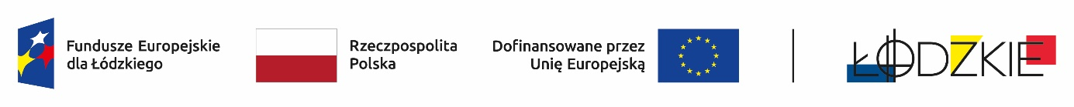
Powyżej zamieszczono flagi - Fundusze Europejskie dla Łódzkiego, Rzeczpospolita Polska, Unii Europejskiej, Województwa Łódzkiego
Zadanie pn.: Usługi szkolenia specjalistycznego dla nauczycieli i uczniów w ramach Projekt nr FELD.08.08-IZ.00-0027/23 pn. Ekologiczny mechanik współfinansowany ze środków Europejskiego Funduszu Społecznego Plus w ramach programu Regionalnego Fundusze Europejskie dla Łódzkiego 2021-2027
ZSS/27/23/ZP/9/2025
Zamawiający informuje iż, postępowanie na zadanie pn.: Usługi szkolenia specjalistycznego dla nauczycieli i uczniów w ramach projektu pn.: Ekologiczny mechanik – II zostało wszczęte.
Ogłoszenie o zamówieniu numer: 2026/BZP 00105362/01 zostało opublikowane w dniu 10.02.2026 r.
Adres strony internetowej prowadzonego postępowania
https://ezamowienia.gov.pl/mp-client/search/list/ocds-148610-1bcac5c5-7d1b-4cef-8402-bc8d4684e136
Identyfikator postępowania e-zamówienia: ocds-148610-1bcac5c5-7d1b-4cef-8402-bc8d4684e136
DYREKTOR
ZESPOŁU SZKÓŁ SAMOCHODOWYCH W ŁODZI

